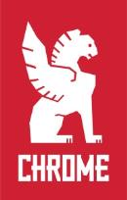

PRESSEINFORMATION
Produkt
Januar 2019

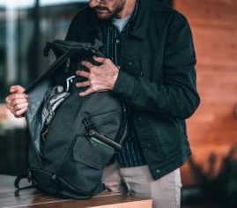

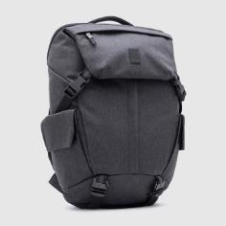
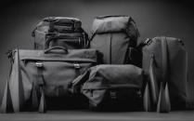
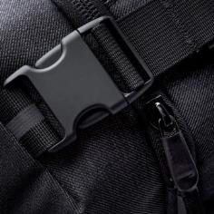
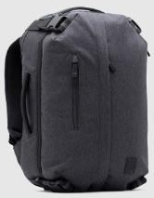

Neu: Chrome Modal-Kollektion

Die neue Lässigkeit des Tragens
Cooler Look, starke Haptik, geniale Funktionalität: die CHROME Modal-Kollektion

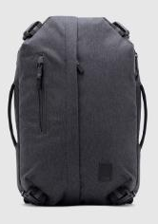
Portland/Rotterdam. – Wer hat sich noch nie die Frage gestellt, ob der bequem-sportliche Tagesrucksack oder die Slingbag für alle Termine, die man rund um den Tag so zu absolvieren hat, überall „passend“ ist? Sind die vielleicht etwas zu lässig für das Job-Date, den Business-Trip oder die Afterwork-Party? Und wenn nicht, geht dann in die alternative Tasche alles hinein, was ich tagsüber so brauche? Die perfekte Lösung dafür hat das Designteam des Bag-Kultlabels Chrome mit der neuen Modal-Taschenkollektion entwickelt.

Das edle, graumelierte Obermaterial dieser aus fünf verschiedenen Modellen (Packs, Sling, Brief, Duffle) bestehenden Kollektion erinnert an strapazierfähige Twill-Jacken. Die Haptik dieses neuen Polyester-Twill-Gewebes ist angenehm weich und verleiht den Bags einen Business-tauglichen Look. Sensationell ist auch das Design und die Funktionalität der Taschen. Inspiriert von der geschickten Faltkunst des Origami hat Chrome durch clever eingesetzte Gestaltungstechniken eine Multifunktionalität geschaffen, die es in sich hat. Geniale Organisation ist bei diesen Verwandlungskünstlern, die blitzschnell an Volumen zu- oder abnehmen können, Trumpf. Der Zugriff auf etliche durchdacht designte Fächer, RV-Taschen und Kompartments in unterschiedlichsten Größen ist schnell, einfach und übersichtlich. Das macht diese lässigen Bags zu absoluten Must-haves im urbanen Leben. Raffiniert gestaltet vom Boden bis zum Deckel und bereit für den Einsatz in Job und Freizeit.
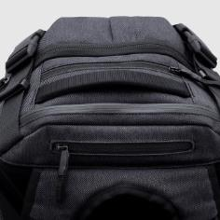
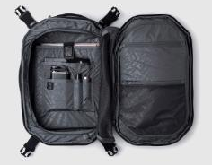
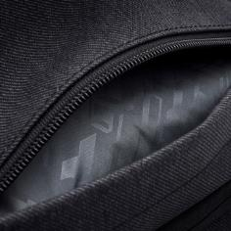
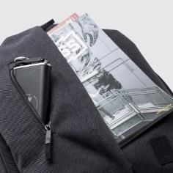
Raus aus der Rucksack-Norm! ist das Credo des Summoner Backpack, dem Flaggschiff der neuen Modal-Linie. Dieser bis ins kleinste Detail clever designte Hybride aus Rucksack und smarter Travel-Bag überzeugt nicht nur durch seine stylische Optik, sondern gleichermaßen durch sein so vielseitiges Innen- und Außenleben. Das große, unterteilte Hauptfach ist gleich auf mehrere Arten erreichbar, ob via umlaufendem Reißverschluss oder per Schnellzugriff mittels des versteckten, über die volle Länge reichenden vertikalen Zippers in der Mitte der Frontseite. Der Blick nach innen offenbart edles, hellgraues Nylonfutter und etliche Orga-Funktionen mit pfiffigen Detaillösungen. Etwa die zwei großen mit RV-Mesh-Netz gesicherten, reisekofferähnlichen Hauptfächer, das gepolsterte 15-Zoll-Laptop-Organizerfach, drei kleine Steckfächer und zwei weitere RV-Fächer. Außen gibt’s in drei kleinen, zugriffsicher platzierten Zipper-Taschen Stauraum für Accessoires, die schnell erreichbar sein müssen. Darüber hinaus wurden zusätzliche Schlaufen in die mit Reflektorstreifen versehenen, robusten, ergonomischen Schultergurte integriert und auch die Zipper haben kleine Schlaufen erhalten, an denen sich Dinge befestigen lassen. Der Summoner bietet also nahezu unbegrenzte Pack-Möglichkeiten! Und er versteckt sie sehr geschickt, so dass sie sich oft erst auf den zweiten Blick offenbaren…

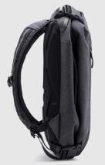
Flexibilität ist Programm bei diesem coolen Allrounder mit seinem variablen Fassungsvermögen von bis zu 32 Litern. Vier robuste Kompressionsgurte mit gummierten Klickverschlüssen sorgen dafür, dass die Ladung sicher fixiert und das Volumen ganz individuell angepasst werden kann. Und wer diesen smarten Reisebegleiter lieber in der Hand als mit zusätzlichem Brustgurt gesichert auf dem Rücken tragen will, hat dafür drei gepolsterte Griffe-Optionen an den Seiten und oben. Stylisch, praktisch, intelligent und eben einfach easy! Mit ihm geht’s entspannt durch den Alltag – egal wohin.

Tragbare Lässigkeit im puristischen Design präsentieren auch alle anderen Mitglieder der neuen Modal-Kollektion von Chrome. Mindestens genauso vielseitig und wandlungsfähig wie der Summoner Backpack sind die 13-Zoll-Laptop kompatible Vale Sling Bag (UVP: 130 Euro) oder der Pike Backpack mit seiner genialen, umfaltbaren Frontklappenkonstruktion (UVP: 180 Euro). Hier geht’s zum Kollektions-Video.

Summoner Pack auf einen Blick
Material: | 600den Polyester-Twill-Gewebe, 70den Nylonfutter, YKK Reißverschlüsse
Features: | aufklappbares, unterteiltes Hauptfach mit RV-Meshabdeckung sowie zwei zusätzlichen großen RV-Taschen; unteres Kompartment mit Organizer an der Innenwand, gepolstertem 15-Zoll-Laptopfach mit Klettverschluss und weiteren Steckfächern; oberes Kompartment mit Schnellzugriff von außen durch langen, vertikalen Front-RV; drei YKK-RV-Außentaschen für schnellen Zugriff; umlaufender Reißverschluss für Volumenerweiterung; breite ergonomisch geformte und gepolsterte Schultergurte mit stabilisierendem Brustgurt für hohen Tragekomfort; drei gepolsterte Tragegriffe; vier Kompressionsgurte mit gummiertem Klickverschluss an den Außenkanten; Reflektorstreifen auf Schultergurten und Kompressionsriemen
Maße: | ca. 33 (B) x 49,5 (H) x 21,5 (T) cm
Volumen: | ca. 32 Liter
Gewicht: | ca. 1.300 Gramm
Farbe: |  | Black
UVP: | 200 Euro

Weitere Infos über
www.chromeindustries.com
https://www.instagram.com/chrome_europe/
https://vimeo.com/chromeindustries

Fotos/Bildrechte: Chrome
Bezugsquellen: im ausgewählten Fachhandel und über http://www.chromeindustries.com/stores/

1901

Text (.doc) und Fotos (300 dpi) stehen in der Chrome Dropbox zum Download bereit.

Pressekontakt:
W&P PUBLIPRESS GmbH
Andreas Kutter, Sabine von der Heyde
Alte Landstraße 12-14, D - 85521 Ottobrunn
Tel.: +49 89 660396-6
E-Mail: chrome@wp-publipress.de

www.wp-publipress.de

Chrome Europe BV
Chantal Dekens
Marketing Coordinator Europe
Vasteland 100, NL - 3011 BN Rotterdam
E-Mail: marketing.eu@chromeindustries.com
www.chromeindustries.com

Über Chrome Industries
Chrome Industries, Inc. ist ein privat geführter Hersteller von unverwüstlichem Equipment, das sich an die vielen unterschiedlichen Facetten des urbanen Lebens anpasst. Das in Portland ansässige Unternehmen gestaltet seit mehr als 20 Jahren Taschen und mittlerweile auch Textilien und Schuhe, die in den USA und weltweit gefertigt werden. In großen US-Metropolen und in Tokio ist Chrome mit eigenen Retail-Hubs vertreten. Schon bevor 1995 die erste Chrome-Tasche in einer Garage in Denver/Colorado hergestellt wurde, war den Machern klar, dass mit der richtigen Ausrüstung und einem Schuss Straßenkompetenz alles möglich ist. Dieser Gedanke war die Triebfeder für die Produktion von Bags aus den strapazierfähigsten Materialien, die man finden konnte. Dafür wurden Schrottplätze durchsucht und Sitzgurte aus Autowracks geschnitten, aus denen sich letztendlich das heutige Markenkennzeichen, der kultige Metal Buckle-Steckverschluss entwickelte. Die Philosophie ist geblieben, das Portfolio hat sich um Schuhe und Kleidung erweitert. Mit dem Anspruch immer auf die jeweilige Situation zugeschnitten zu sein, für mobile Menschen, die in ihrem urbanen Umfeld tagtäglich in Sachen Job, Schule, Uni, Freizeit oder Sport mit Bike, Board oder zu Fuß unterwegs sind. Diese Menschen mit guter Ausrüstung zu unterstützen, treibt Chrome auch weiterhin an.
Mehr Infos zu Chrome, seinen Produkten und seinem Lifestyle gibt's unter www.chromeindustries.com

